Притирка и доводка металла.
Общие сведения. Притирочные материалы.
Притиркой называется обработка деталей, работающих в паре, для обеспечения наилучшего контакта их рабочих поверхностей.
Доводка - это чистовая обработка деталей с целью получения точных размеров и малой шероховатости поверхностей.
Притирка и доводка осуществляются абразивными порошками или пастами, наносимыми на обрабатываемые поверхности, или специальный инструмент - притир.
Припуск на притирку составляет 0,01…0,02мм, на доводку - 0,001…0,0025мм.
Точность притирки - 0,001…0,002мм. Доводка обеспечивает точность по 5……6 квалитетам и шероховатость до Rz 0,05.
Притирке подвергают гидравлические пары, клапаны и сёдла в двигателях внутреннего сгорания, рабочие поверхности измерительных инструментов.
Притирочные материалы. Абразивные материалы (абразивы) - это мелкозернистые кристаллические порошкообразные или массивные твёрдые тела, применяемые для механической обработки материалов.
Абразивы делятся, на природные и искусственные, и различаемые по твёрдости.
Твёрдые естественные абразивные материалы - это минералы, содержащие оксид алюминия (наждак) и оксид кремния (кварц, кремень, алмаз).
Твёрдые искусственные абразивы - получают в электропечах, имеют высокую твёрдость и однородность состава. К ним относятся: электрокорунды - нормальный (1А); белый (2А); хромистый (3А); монокорунд (4А); карбиды кремния (карбокорунд) зелёный (6С);чёрный (5С); карбид бора (КБ); кубический нитрид бора (КБН); эльбор (Л); алмаз синтетический (АС). Применяют при обработке чугуна, хрупких и труднообрабатываемых материалов.
Мягкие абразивные материалы - микро порошки М28, М20, М14, М10, М7, М5 и пасты ГОИ. Применяются для окончательных доводочных работ.
Алмазные пасты - природные и синтетические имеют двенадцать зернистостей делящихся на четыре группы имеющих каждая свой цвет:

крупной зернистости (АП100, АП80, АП60) красного цвета;
средней зернистости (АП40, АП28, АП20) зелёного цвета;
мелкой зернистости (АП14, АП10, АП7) голубого цвета;
тонкой зернистости (АП5, АП3 и АП1) жёлтого цвета.
Алмазные пасты применяют доля притирки и доводки изделий из твёрдых сплавов, сталей, стекла, рубина, керамики.
По консистенции алмазные пасты делятся на твёрдые, мазеобразные и жидкие.
Смазывающие материалы для притирки и доводки способствуют ускорению этих процессов, уменьшают шероховатость, а также охлаждают поверхность детали. Для притирки (доводки) стали и чугуна чаще применяют керосин с добавкой 2,5% олеиновой кислоты и 7% канифоли, что значительно повышает производительность процесса.
Доводку выполняют специальным инструментом - притиром, форма которого должна соответствовать форме обрабатываемой поверхности.
Притиры бывают плоские, цилиндрические и шаржированные
Плоские притиры представляют собой чугунные плиты, на которых доводят плоскости. Плоский притир для предварительной обработки имеет канавки глубиной и шириной 1…2мм, расположенные на расстоянии 10…15мм, в которых собираются остатки абразивного материала. Притиры для окончательной доводки делают гладкими.
Цилиндрические притиры применяют для доводки цилиндрических отверстий. Такие притиры бывают (а)-нерегулируемыми и (б)-регулируемыми. Регулирование диаметра притира осуществляют гайками.
Шаржирование притиров твёрдым абразивным материалом. Существует два способа - прямой и косвенный.
При прямом способе абразивный порошок вдавливают в притир до работы. Круглый притир диаметром более 10мм шаржируют на твёрдой стальной плите, на которую насыпан тонким, ровным слоем абразивный порошок.
После шаржирования с притира удаляют остаток абразивного порошка волосяной щёткой, притир слегка смазывают и применяют для работы.
Косвенный способ заключается в покрытии притира слоем смазки, на которую затем посыпают абразивным порошком.
Прибавлять новый абразивный порошок во время работы не следует, так как это ведёт к снижению точности обработки.
Материалы притиров. Притиры изготовляют из чугуна, бронзы, меди, свинца, стекла, фибры и твёрдой древесины, дуб, клён и т.п. Для доводки стальных деталей рекомендуется изготовлять притиры из чугуна средней твёрдости (НВ 100…200), для тонких и длинных притиров используют стали Ст2 и Ст3 (НВ 150…200). Стальные притиры изнашиваются быстрее, чем чугунные, поэтому смазываются пастами ГОИ с целью получения зеркальной поверхности.
Приёмы притирки и доводки. Для производительной и точной притирки необходимо правильно выбирать и строго дозировать количество абразивных материалов, а также смазки. При притирке необходимо учитывать давление на притираемые детали. Обычно давление при притирке составляет 150…400кПа (1,5…4кгс/см ). При окончательной притирке давление надо уменьшать.
Доводка плоских поверхностей обычно производится на неподвижных чугунных доводочных плит. Доводка на плитах даёт очень хорошие результаты, поэтому на них обрабатывают детали, требующие высокую точность обработки (шаблоны, калибры, плитки и т.п.).
Предварительную доводку ведут на плите с канавками, а окончательную - на гладкой плите на одном месте, используя лишь остатки порошка, сохранивше-гося на детали от предыдущей операции.
Контроль качества доводки. После доводки поверхности проверяют на краску (на хорошо доведённой поверхности). Плоскость при доводке контролируют лекальной линейкой с точностью 0,001мм. Следует иметь в виду, что во избежание ошибок при контроле все измерения надо проводить при 20 С.

Правила безопасности труда при притирке и доводке металла.
- В процессе ручной и механизированной притирки не следует слишком быстро перемещать деталь, так как она может упасть и травмировать работающего. Притираемую деталь в закрепленном в тисках притире нельзя ударять о губки тисков, в противном случае возможны ущемления пальцев и порча детали.
- При выполнении притирки ручным механизированным инструментом электрического и пневматического действия нужно соблюдать ранее описанные правила пользования этими инструментами.
- Не разрешается держать руки вблизи вращающегося притира. Нажим на притираемую поверхность нужно осуществлять плавным последовательным усилием.
- При работе притиром, укрепленным в механизированном инструменте, нужно следить за тем, чтобы не было биения притира. Кроме того, он не должен иметь трещин, неравномерных выработок и других неисправностей.
- Обрабатываемые детали или притиры необходимо крепить в механизированном инструменте правильно и устойчиво, чтобы исключалось их смещение во время работы. Нельзя очищать притираемую поверхность голыми руками; для этого нужно пользоваться чистыми тряпками и ветошью.

Инструкционно-технологическая карта № 9
ПРИТИРКА МЕТАЛЛА

Инструменты | Материалы | Оборудование
Лекальные линейки  Контрольные угольники  Индикаторы  Микрометры  Шаблоны криволинейного профиля | Абразивные порошки разных номеров  Набор доводочных паст (ГОИ, алмазные)  Венская известь  Машинное масло  Бензин или керосин  Ветошь | Притирочные плиты  Шаржиры  Притиры разных размеров и профилей  Приспособления:  призмы  кубики  конические втулки и пробки  криволинейные шаблоны

Технологический процесс | Указания и пояснения
1. Подготовка к притирке и доводке.
1.1.Проверка и подготовка поверхности притираемой заготовки. | 1. Проверить поверхность притираемой заготовки  - Поверхность должна быть точно отшлифована или пришабрена (припуск на притирку – 0, 01 – 0,02 мм).  - На поверхности не должно быть царапин, забоин.  2. Промыть притираемую поверхность бензином или керосином и насухо протереть ветошью.
1.2.Выбор притира по форме и размеру.  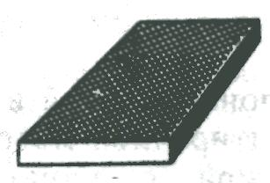 Рис. № 1.  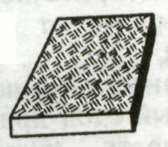 Рис. № 2. | Выбрать форму и размеры притира в зависимости от размеров и формы притираемой заготовки  - Для предварительной притирки применяют плиту с канавками (см. рис. № 1).  - Для окончательной притирки – гладкую (см. рис. № 2).
1.3.Выбор и подготовка притирочного материала. | 1. Выбрать притирочный материал  2.Для предварительной притирки – абразивный порошок № 1 или № 2.  3.Абразивный порошок насыпать в сосуд и хорошо перемешать с керосином или жидким минеральным маслом до получения полужидкой массы-кашицы.  4.Перед началом притирки смочить керосином и насухо вытереть рабочую поверхность притирочной плиты, затем нанести на нее тонкий слой абразивного порошка в виде полужидкой массы или пасты.
1.4.Подготовка (шаржирование) притиров.  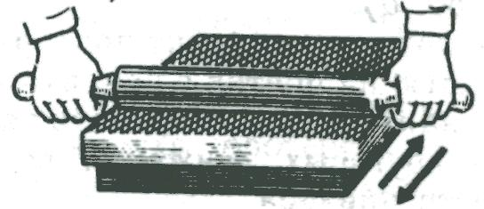  Рис. № 1.  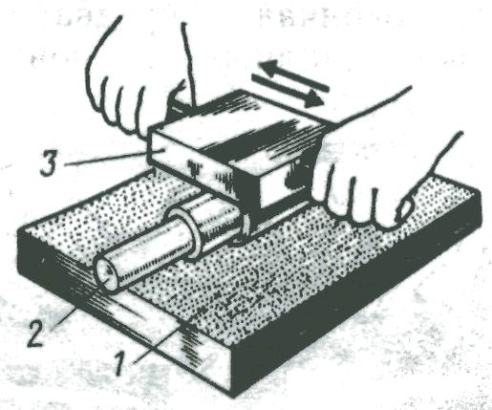  Рис. № 2. | Подготовить (шаржировать) притиры:  плоский – промыть керосином; насухо вытереть; нанести тонкий равномерный слой притирочной массы; катать по поверхности притира три-пять раз вперед и назад стальной закаленный валик (см. рис. № 1); ветошью, смоченной керосином, удалить с поверхности притира избыток притирочной массы;  круглый (диаметром более 10 мм) – промыть рабочую поверхность плиты 1 керосином и насухо вытереть; на плиту насыпать тонкий ровный слой абразивного порошка; круглый притир 2 прокатывать с помощью другой плиты 3 (см. рис. № 2) до тех пор, пока абразив не будет вдавлен в него равномерно по всей поверхности; удалить остатки порошка; плиту слегка смазать машинным маслом.
2. Приемы и способы притирки и доводки.
2.1.Притирка широких плоских поверхностей.  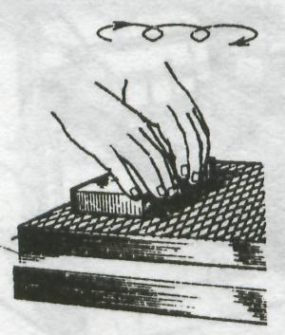  Рис. № 1.  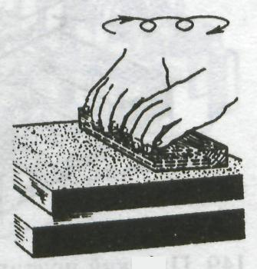  Рис. № 2. | 1. Выбрать притир в зависимости от формы и размеров притираемой заготовки.  2. Подготовить поверхность (см. п. № 1).  3. Подобрать порошки или пасту в зависимости от требуемой шероховатости.  4. Нанести тампоном тонкий и равномерный слой притирочной массы на поверхность притира с канавками (см. рис. № 1).  5. Положить заготовку притираемой плоскостью на притир с канавками и с легким нажимом на нее делать пять-восемь круговых движений по всей плоскости притира.  6. Удалить с поверхности притира избыток притирочной массы.  7. Чистовую (окончательную) притирку выполнить на гладкой плите (см. рис. № 2) до получения матовой или зеркальной поверхности (для зеркальной поверхности применяют притиры из твердого дерева, покрытом разведенной на спирте венской известью).  Помни: не следует допускать сильного нажима на заготовку. После пяти-восьми круговых движений абразивный порошок (или пасту) удалять с плиты и заменять новым.
2.2.Притирка узких наружных плоских поверхностей.  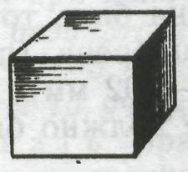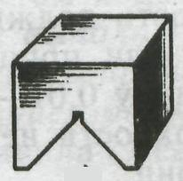  Рис. № 1. Рис. № 2.  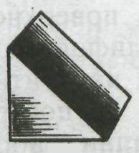  Рис. № 3. Рис. № 4.  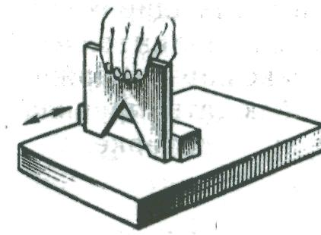  Рис. № 5. | 1. Подобрать необходимые вспомогательные приспособления, предупреждающие завалы плоскостей и граней, отклонение от прямолинейности и угла:  - кубики (см. рис. № 1), исключающие отклонения от прямого угла;  - призмы определенной конфигурации (см. рис. № 2) для притирки граней и фасок;  - призмы для притирки фасок (см. рис. № 3);  - прямоугольные бруски (см. рис. № 4) для притирки тонких заготовок.  2. Подобрать притирочную плиту.  3. Положить на нее прямоугольный брусок.  4. Прижать заготовку широкой плоскостью к прямоугольному бруску (см. рис. № 5).  5. Сообщать прямоугольному бруску, совмещенному с притираемой поверхностью, возвратно-поступательное движение.
2.3.Притирка криволинейных плоских поверхностей.  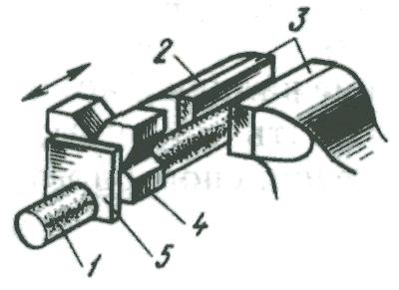 | 1. Подобрать притир по конфигурации притираемой заготовки.  2. Закрепить круглый притир 1 (см. рисунок) в слесарных тисках 2 с мягкими губками 3.  3. Для большей устойчивости шаблона наложить на притир 1 направляющую призму (брусок) 4 и притираемый шаблон  4. Взять обеими руками призму (брусок) с прижатым шаблоном и перемещать по притиру в продольном направлении возвратно-поступательным движением.
2.4.Притирка узких плоских поверхностей, расположенных под внутренним углом.  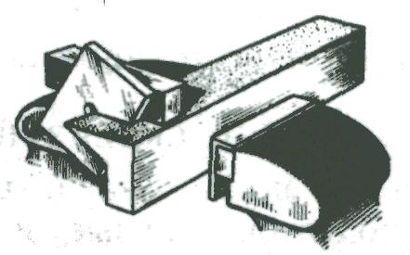 | 1. Зажать притир в форме угольника в слесарных тисках с мягкими губками в горизонтальном положении.  2. Прижать притираемую заготовку широкой боковой плоскостью к бруску (см. рисунок).  3. Сообщать бруску совместно с заготовкой возвратно-поступательное движение.  4. Проверить притертую поверхность по вкладышу «на краску».
2.5.Притирка внутренних конических поверхностей.  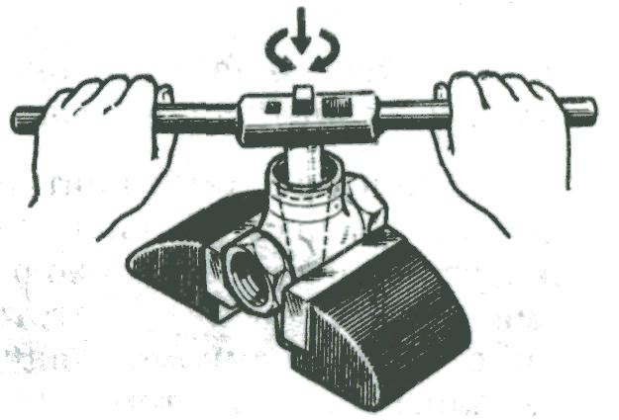  Рис. № 1.  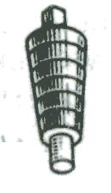  Рис. № 2.  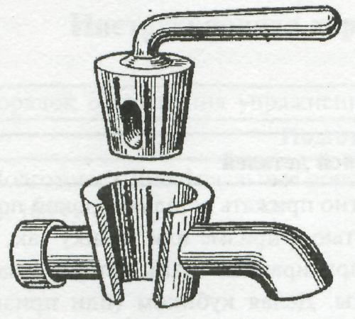 | 1. Проверить заготовки, которые должны быть обработаны с припуском на притирку.  2. Очистить и подготовить поверхности.  3. Зажать корпус заготовки (крана) в слесарных тисках конусным отверстием вверх (см. рисунок № 1).  4. Взять конический притир (пробку) с винтовыми канавками (см. рис. № 2).  5. Нанести на притир ровным слоем абразивно-притирочный материал.  6. Ввести притир в притираемое отверстие.  7. На квадратный хвостовик притира надеть вороток для вращения притира (см. рисунок № 1).  8. Делать неполные обороты воротка в одну и в другую сторону, а затем – полный оборот (обороты выполнять притиркой «с пристукиванием»).  9. После 15-18 оборотов притир вынуть, насухо протереть ветошью, нанести на него абразивно-притирочный материал и снова ввести в притираемое отверстие; притирку продолжать до тех пор, пока поверхности не станут матовыми.  10.Проверить качество притирки мелом или цветным карандашом: вдоль конической поверхности пробки провести мелом черту, затем пробку вставить в притираемое отверстие и провернуть на один-два полных оборота с легким нажимом (если меловая черта стерлась, притирка сделана качественно). Более точный результат дает проверка «на карандаш».  11.Проверить притертые поверхности на отсутствие бликов, т.е. блестящих пятен на матовом фоне.  12.Проверить притертые поверхности на герметичность:  - кран и пробку насухо протереть;  - пробку ввести в притертое отверстие крана;  - со стороны широкого конца капнуть каплю керосина (при хорошей притирке керосин не пройдет через отверстие).
Правила безопасной работы при выполнении слесарной операции « Притирка»
- обрабатываемую поверхность очищать не рукой, а ветошью;
- осторожно обращаться с пастами, так как они содержат кислоты;
- выполнять требования безопасности при работе механизированным инструментом, а также на станках.

